|  |
| --- |
| **THƯ VIỆN BÌNH GIÃ** |
| *TK.04165* |
| **TK.04165** |

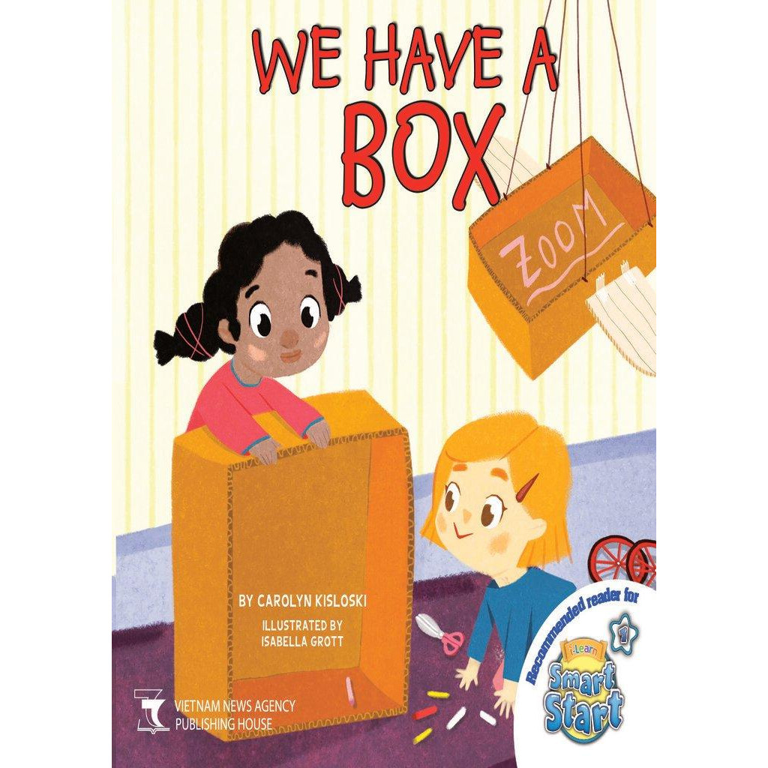

## **Giới thiệu**

## **We Have a Box**

Em có thể làm gì với một cái thùng giấy? Hai bạn gái trong truyện có những ý tưởng làm đồ chơi tuyệt vời từ thùng giấy. Em có muốn biết các bạn ấy đã làm gì không? "We Have a Box" là câu truyện ngắn được viết cho trẻ mới tập đọc. Câu truyện cho trẻ nhiều ý tưởng sáng tạo làm đồ chơi từ thùng giấy. Ngoài ra, đọc truyện cũng giúp trẻ có thêm từ vựng về đồ chơi và học các mẫu câu cơ bản. Cuối sách có thêm phần câu hỏi và bài tập ôn tập từ vựng và nội dung truyện, giúp trẻ học tiếng Anh tốt hơn.sinh củng cố, bổ sung và ôn tập những kiến thức đã học.